
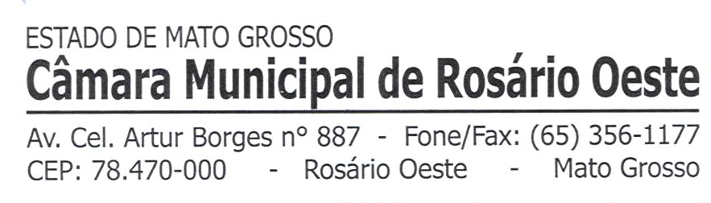
INDICAÇÃO 104/2023
AUTOR: ADEMIR ANTONIO DE FIGUEIREDO

Indica ao Excelentíssimo Senhor Prefeito deste Município que providencie, Viabilizar a implantação de um Posto de Saúde Pet - PSPET, com atendimento gratuito para animais de estimação.

JUSTIFICATIVA

Sabemos da dificuldade que existe para população arcar com gastos veterinários para seus pets, venho indicar a viabilização de um Posto de Saúde Pet — PS-PET com atendimento gratuito para animais domésticos, favorecendo a população que necessita cuidar da saúde de seu animal, hoje a maioria das casas tem um ou mais animais de estimação, e os custos com veterinários são altos. A instalação desse espaço traria muitos benefícios à população.

Certo da compreensão de Vossa Excelência e dada a relevância da matéria, aguardo atendimento à presente sugestão.

Plenário das Deliberações “Ver. Renato Nasser”, em Rosário Oeste, 03 de agosto de 2.023.

VER. ADEMIR A. DE FIGUEIREDO

